组件迁移方案说明书纲要：

1. 组件描述：描述组件逻辑结构、清单列表，必要时提供组件逻辑结构图
2. 迁移步骤：描述迁移前置条件、迁移步骤，必要时提供流程图
3. 检查清单：描述迁移后检查清单，必要时提供清单附件

示例：

BI可视化组件迁移方案说明书

1. 组件描述：

* 组件逻辑结构：

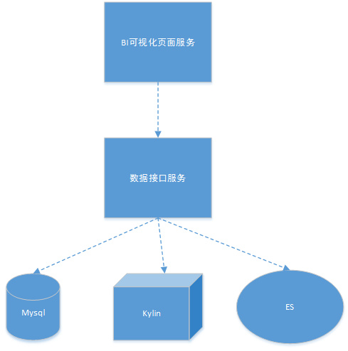

* 组件清单

|  |  |  |
| --- | --- | --- |
| **类别** | **文件清单** | **描述** |
| **Medua-BI可视化文件前端页面目录** | playbi@bigdata-computing-02-018:/biServer/medusa-bi/portal | 前端页面静态文件目录，域名：bi.moretv.cn，端口：8090 |
| **Medua-BI数据接口程序目录** | playbi@bigdata-computing-02-018:/biServer/helios-bi/server | 后台数据接口，基于play框架开发，占用9001端口 |
| **Helios-BI可视化文件前端页面目录** | playbi@bigdata-computing-02-018:/biServer/medusa-bi/portal | 前端页面静态文件目录，域名：bi.whaley.cn，端口：80 |
| **Helios-BI数据接口程序目录** | playbi@bigdata-computing-02-018:/biServer/medusa-bi/server | 后台数据接口，基于play框架开发，端口：9000 |
| **vr-app-bi可视化文件前端页面目录** | playbi@bigdata-computing-02-018:/biServer/vr-app-bi/portal | 前端页面静态文件目录 |
| **vr-app-bi数据接口程序目录** | playbi@bigdata-computing-02-018:/biServer/vr-app-bi/server | 后台数据接口，基于play框架开发，端口：9002 |
| **cis-bi可视化文件前端页面目录** | playbi@bigdata-computing-02-018:/biServer/cis-bi/cis-web | 前端页面静态文件目录，域名：cisbi.aginomoto.com，端口：80 |
| **cis-bi数据接口程序目录** | playbi@bigdata-computing-02-018:/biServer/cis-bi/server | 后台数据接口，基于play框架开发，端口个：9003 |

1. 迁移步骤：
2. 前置条件：

Nginx已安装；

jdk8,scala 2.11已安装；

BI相关的数据库已完成迁移（bi, medusa, eagletv, eagle_bi, moretv_bi, metis, vr_bi, helios_bi, whaley_bi, orca_bi）；

Kylin服务已迁移，且相关cube已构建（资讯播放排行）

ES已完成服务和数据迁移。

1. 迁移步骤：
   * 创建playbi用户并配置jdk8和scala2.11环境变量
   * 依照运维应用安装目录规范，复制相关目录文件到指定目录下
   * 修改Nginx配置，依照上表配置相关域名和端口，并指向对应的静态文件目录，运行nginx -s reload，使配置生效
   * 进入后台数据接口目录/conf，修改jdbc.properties文件，将数据库地址替换为新机房地址
   * 修改Kylin连接地址配置
   * 运行 后台数据接口目录/bin/startup.sh，启动后台数据接口服务
2. 检查清单：

|  |  |  |
| --- | --- | --- |
| **阶段** | **检测点** | **检测方法** |
| **后端服务部署** | 日志是否正常输出 | 查看后台数据接口目录/logs下最新的日志文件，查看是否有报错 |
| 端口是否正常占用 | 通过lsof -i:端口号，查看端口是否已被占用 |
| **前端和后端整体联调** | 是否可以正常登陆 | 通过域名访问登录页面，输入正确的用户名和密码，查验是否能正常登录 |
| Mysql数据报表显示是否正常 | 登录后，查看新增、日活、各频道播放人数等是否可以正常显示 |
| ES数据报表显示是否正常 | 登录后查看节目播放量搜索和各频道节目播放Top200 |
| Kylin数据报表显示是否正常 | 登录后，查看资讯频道实时播放数据显示是否正常 |